1. 在已有的python项目文件下，进入文件目录下，输入cmd命令 pip freeze > requirements.txt

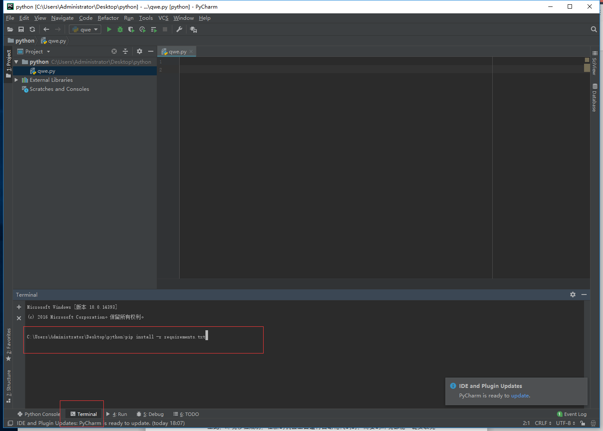

运行成功后，会在当前python文件目录下生成requirements.txt

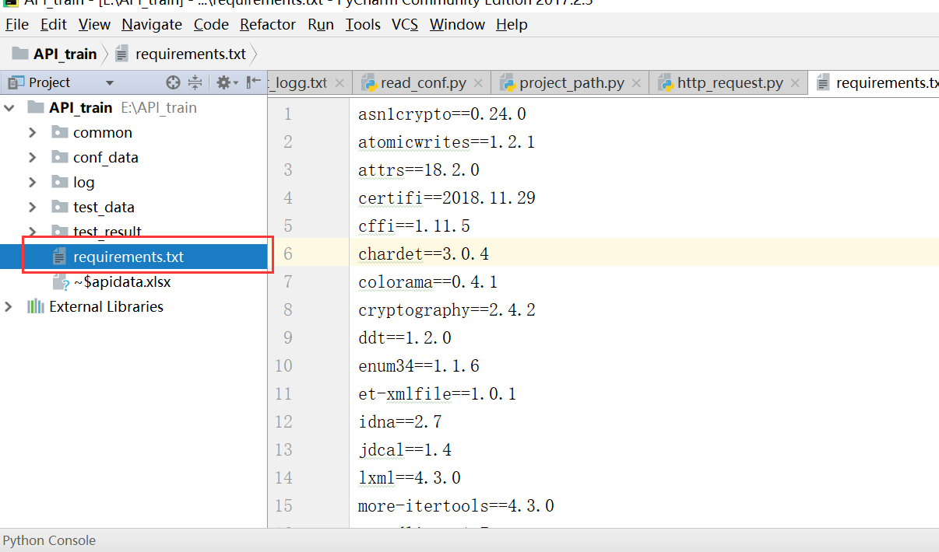

1. 复制该requirements.txt文件到新创建的项目路径下，并在当前新文件目录下输入 cmd安装 pip install -r requirements.txt

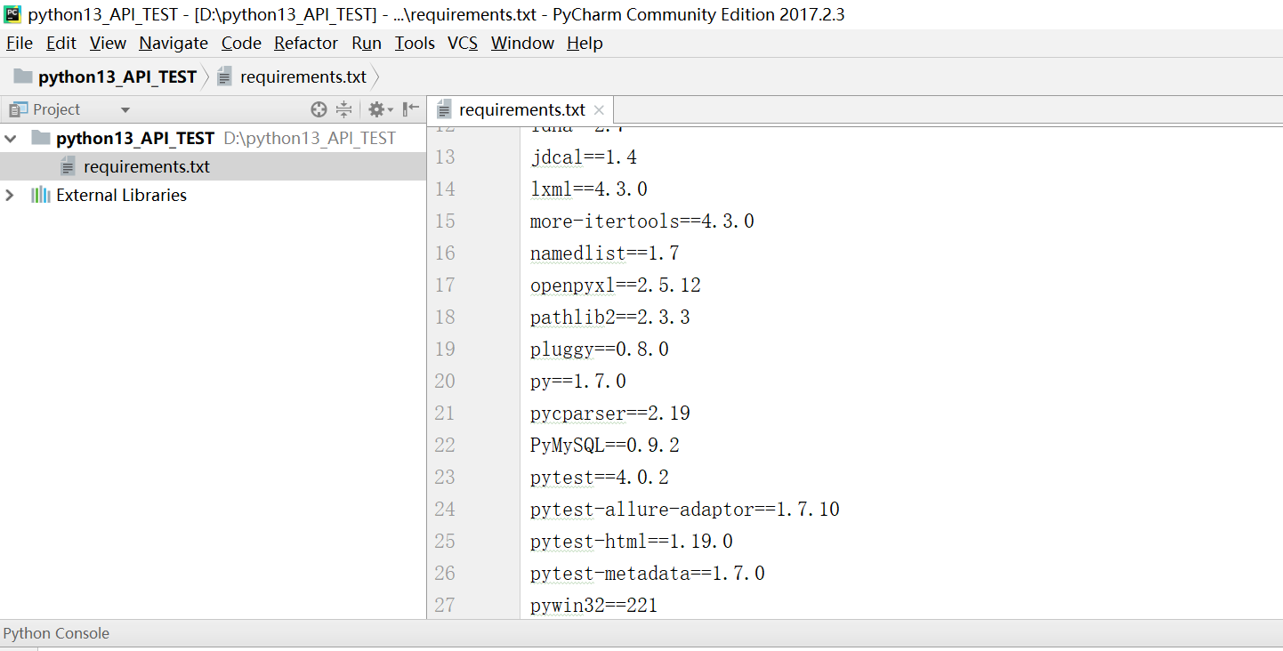

至此，环境移植成功，在新的机器上面运行自动化代码时，需要的环境都能一键安装完成！！